**ПОНЯТТЯ ПРО ЗАЙМЕННИК ЯК ЧАСТИНУ МОВИ. СПОСТЕРЕЖЕННЯ ЗА РОЛЛЮ РІЗНИХ ЗАЙМЕННИКІВ У ТЕКСТІ**

**Мета уроку:** ознайомити учнів з новою частиною мови — займенником, з особливостями займенників, їх роллю у мовленні; вчити впізнавати серед слів займенники, які вказують на предмети, їх ознаки, кількість, але не називають їх, ставити питання до займенників; закріпити знання про правопис числівників; розвивати усне мовлення; виховувати інтерес до вивчення рідної мови.

**ХІД УРОКУ**

**I. ОРГАНІЗАЦІЙНИЙ МОМЕНТ**

– Діти мої любі! Сьогоднішній урок я буду вести не сама. Мені допоможе мій друг, який відомий такими фразами, як **(слайд 1)**:

* Я ще й вишивати хрестиком можу, й на машинці... теж...
* Це ми за грибами ходили, ясно вам?
* Неправильно ти бутерброд їси… Ти його ковбасою догори тримаєш, а треба ковбасою на язик класти…

*На екрані з’являється Кіт Матроскін, який вітається з учнями* **(слайд 2)***.*

Другу руку простягни,

Посмішку усім пошли.

Добрий ранок!

Добрий день!

Нашу зустріч розпочнем!

**II. АКТУАЛІЗАЦІЯ ОПОРНИХ ЗНАНЬ**

*1.Розпізнавання в мовному потоці відомих учням частин мови.*

– Матроскін звертається до вас з проханням розпізнати в його фразах знайомі частини мови. *(Відповіді учнів).*

– Яких відомих вам частин мови не вистачає? *(Прикметників, числівників).*

*2.Закріплення знань про правопис числівників.*

– Матроскін цікавиться, чи засвоїли ви правопис деяких числівників. Запишіть словосполучення замінюючи цифри словами **(слайд 3)**.

(Скількох?) 40 учнів, 50 грамів, 60 пам’яток, 70 ящиків, 80 дерев, 90 сантиметрів, 100 днів.

**ІІІ.ОГОЛОШЕННЯ ТЕМИ І МЕТИ УРОКУ**

– Визначте у перших трьох фразах Матроскіна підмети. Якою частиною мови вони виражені? *(Відповіді учнів).*

– Спробуйте спрогнозувати тему нашого уроку. *(Відповіді учнів).* Так, сьогодні ми з вами познайомимось із займенниками. Спробуйте пояснити назву цієї частину мови.

**IV.ВИКЛАДЕННЯ МАТЕРІАЛУ УРОКУ**

*1.Спостереження за значенням та роллю займенників у мовленні* **(слайд 4).**

– Давайте спробуємо дослідити, які частини мови може замінити займенник та яку роль він виконує у нашому мовленні.

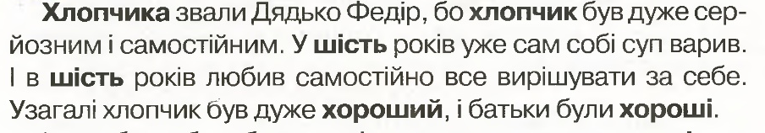

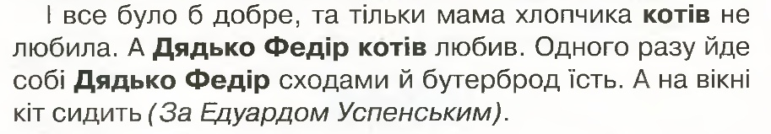

– Яка ж відмінність та що спільного між іменником та займенником? Числівником та займенником? Прикметником та займенником?

***Висновок:*** Займенник – це частина мови, яка вказує на предмети, їх ознаки та кількість, але не називає їх. Відповідає на ті самі питання, що й частини мови, які займенник заміняє **(слайд 5 – 7).**

*2.Ознайомлення з правилом про займенник у підручнику (ст.118).*

*3.Фізкультхвилинка «Сніжний кіт»* **(слайд 8).**

*4.Постановка проблемного питання* **(слайд 9).**

– Чи має займенник такі ознаки як: число, рід, відмінок? Для висновку використайте групу займенників.

Я, воно, йому, ми, вони, нею, ти, він, вона, ви.

 **(слайд 10)**

*5.Ознайомлення з правилом у підручнику (ст.119).*

**V. УЗАГАЛЬНЕННЯ Й СИСТЕМАТИЗАЦІЯ ОТРИМАНИХ ЗНАНЬ**

*1.Складання розгорнутого рецепту приготування сирників від Матроскіна на основі переліку продуктів для страви* **(слайд 11,12).**



1. 250 г сиру «Простоквашино».

2. 1 яйце.

3. 1 столова ложка цукру.

4. 1 столова ложка манної крупи.

5. 2 столових ложок борошна.

6. Дрібка солі.

7. ½ чайної ложки соди з додаванням лимонного соку.

8.Олія для смаження.

**Сирники від Матроскіна**

**Нам** потрібно взяти двісті п’ятдесят грамів сиру «Простоквашино». Розім’яти **його** виделкою. Додати одне яйце, одну столову ложку цукру і **стільки** ж манної крупи, 2 столові ложки борошна, дрібку солі, пів чайної ложки соди з лимонним соком. **Усі**  складові змішати. З **цього** тіста сформувати коржики. **Їх** смажити з двох сторін до золотистої шкоринки. До готової страви додати сметанки.

**Такий** сніданок буде смачним та корисним.

*2.Розпізнавання займенників у загадках.*

**Всіх** уранці підіймає,

Хоч у **нього** й рук немає. (Будильник)

Літає часто **він** довкола,

Дерев чимало поламав,

Але ніде **ніхто** ніколи

**Його** не бачив, не тримав. (Вітер)

В **нашій** кухні кілька літ

**Він** муркоче наче кіт.

І ховає справжню зиму

За надійними дверима. (Холодильник)

Зі **мною** **ви** знайомі, діти:

**Я** – шоста буква в алфавіті.

А **він** працює на будові

І носить плити стопудові.

Якщо з'єднати **нас** в одно,

То **ви** побачите кіно. (Екран)

Є у **мене** вірний друг,

Має **він** чудовий слух

І говорить голосами

**Моїх** друзів, тата й мами.

Як же звати **мого** друга?

**Ви** подумали – папуга?

Ні, **його** ім'я Айфон!

Зветься друг **цей** – … (Телефон)

– А чи насправді телефон є другом? Чи може він замінити живе спілкування та дружбу?

**VI. ПІДСУМОК УРОКУ. РЕФЛЕКСІЯ**

— Яку нову частину мови вивчали на уроці?

— Які частини мови заміняють і на  які питання відповідають займенники?

— Для чого потрібні займенники?

**VII. ДОМАШНЄ ЗАВДАННЯ**

Вправа 273, ст.120 (інструктаж щодо виконання домашнього завдання)